Прайс-лист

Контакты:
+7(812)640-55-28
info@gruz-prof.ru

Грузчики:
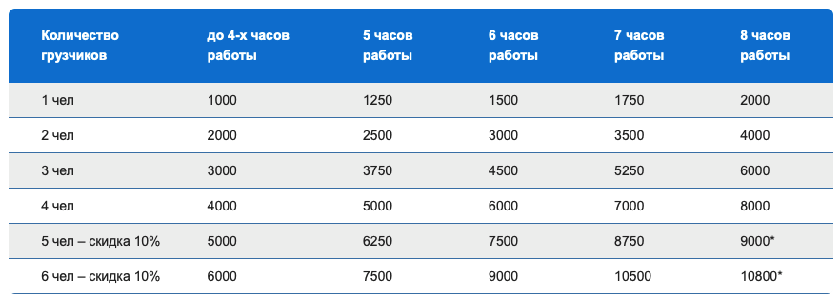

Автомобили:
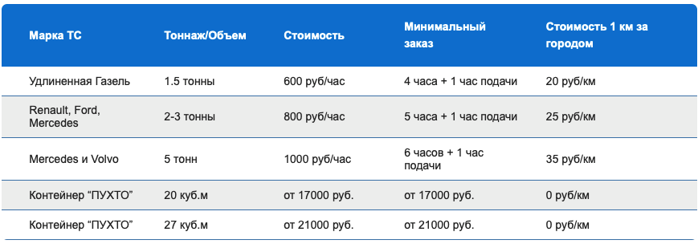

Переезды:
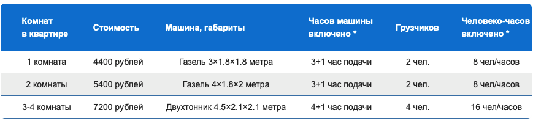

Офисные переезды:
От 1500 рублей за рабочее место. Бесплатный выезд оценщика.

